Pielikums

Balvu novada Domes

2020.gada 27.februāra

lēmumam “Par nekustamā īpašuma “Taurītes”,

Bērzkalnes pagasts, Balvu novads pārdošanu”

(protokols Nr.3, 65.§)

Izkopējums no Bērzkalnes pagasta kadastra kartes

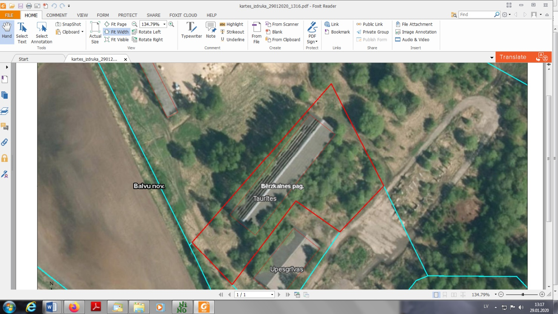

**3848 004 0145**

Domes priekšsēdētājs A. Pušpurs